### Обучающий мастер-класс по русскому языку и литературе для учеников 6 а класса МАОУ «Голышмановской СОШ № 1»

6 марта 2024 г. в рамках организации мероприятий по поддержке общеобразовательных организаций, показывающих низкие образовательные результаты и в целях развития сетевого взаимодействия на площадке «Точки роста» МАОУ Омутинская СОШ № 1 прошел обучающий мастер-класс по русскому языку и литературе для учеников 6 а класса МАОУ «Голышмановской СОШ № 1». Мастер-класс проведен педагогом дополнительного образования ЦОЦГП «Точка роста», преподавателем клуба журналистики «Медиа школа», учителем русского языка и литературы Абрамовой Еленой Викторовной.  
Цель занятия — формирование навыка написания сочинения-рассуждения через применение технологии критического мышления с элементами технологии развивающего обучения.

Гостям был предложен рабочий лист, который был полностью к концу занятий заполнен выполненными заданиями. Оказывается, что ребята очень талантливы! 💯Они придумывали несуществующие предметы и находили им применение, сочиняли истории про Итана, практиковались в публичном выступлении.

При обмене мнениями в конце занятия вернулись к началу встречи, когда подбирали слова, которые начинались на первую букву имени ребенка. Ребята подобрали еще одно слово на эту же букву, которое передавало бы ваши чувства и эмоции после нашего занятия! Великолепное, естественно-интересное, прекрасное, невообразимое, привлекательное, максимально интересное, моментальное, радостное — вот что мы услышали про наше занятие.

[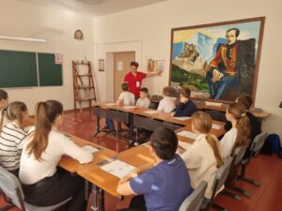](http://omutinsk1.ru/wp-content/uploads/2024/03/izobrazhenie_viber_2024-03-06_12-22-20-580.jpg) [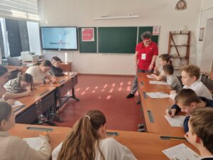](http://omutinsk1.ru/wp-content/uploads/2024/03/izobrazhenie_viber_2024-03-06_12-22-21-013.jpg)[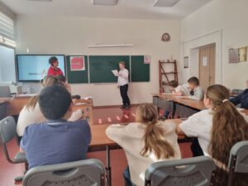](http://omutinsk1.ru/wp-content/uploads/2024/03/izobrazhenie_viber_2024-03-06_12-22-21-025.jpg) [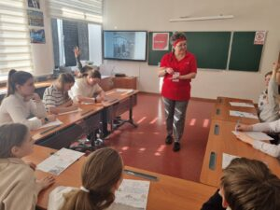](http://omutinsk1.ru/wp-content/uploads/2024/03/izobrazhenie_viber_2024-03-06_12-22-21-476.jpg) [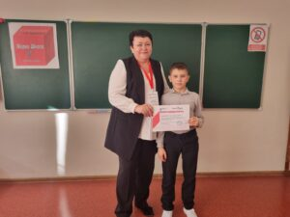](http://omutinsk1.ru/wp-content/uploads/2024/03/izobrazhenie_viber_2024-03-06_12-22-21-497.jpg) [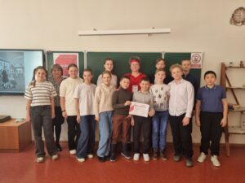](http://omutinsk1.ru/wp-content/uploads/2024/03/izobrazhenie_viber_2024-03-06_12-22-21-504.jpg)